文件编号：20240001
窗体底端

招
标
文
件

招标项目：浙江田中精机股份有限公司保洁项目
招标单位：浙江田中精机股份有限公司
日 期：2024年06月27日

目 录

第一章供应商投标须知 3
第二章技术服务要求及售后服务需求 6
第三章合同条款及合同格式 16
第四章投标文件的编制 17
第五章公平竞争承诺书 27

第一章 供应商投标须知
一、供应商资格要求
1. 在中华人民共和国境内合法注册能够独立承担民事责任的法人、其他组织或者自然人，供应商为代理商的需取得制造商针对本项目提供的合法授权。
2. 符合下述相关规定：
(1)具有独立承担民事责任的能力；
(2)具有良好的商业信誉和健全的财务会计制度；
(3)具有履行合同所必需的设备和专业技术能力；
(4)有依法缴纳税收和社会保障资金的良好记录；
(5)参加此次采购活动前三年内，在经营活动中没有重大违法记录和重大产品质量事故；
(6)供应商近三年财务状况良好，需提供近三年完整的财务审计报告（含报表、审计报告正文及报表附注）复印件并加盖公章；
(7)相关资质等级证书（非必须项）；
(8)与其他客户合作的相关证据证明（如承包合同等）（非必须项）。
3.投标单位须确认参加投标的单位名称与中标后签订合同、供货、收款、发票提供方等的单位名称严格一致，不得变更。
二、招标方式及招标文件获取时间
1.招标方式为：公开招标+竞标。
2.2024年7月1日上午8:00至7月10日下午14：00。
三、招标文件获取地点和形式
本次招标文件采取公开招标，符合投标要求的并在开标前完成田中精机供应商资质审核的投标单位有资格参与本次招标的项目。
- 投标文件递交截止时间及递交方式
1.递交截止时间
2024年7月10日下午14:00(北京时间)，逾期递交的投标文件恕不接受。
2.递交方式
本次投标采用线上投标方式。公司需将投标文件在投标截止时间前上传至招标单位指定的电子邮箱（zhaobiao_tanac@163.com）。逾期送达或不符合规定的投标文件将被视为无效。
五、开标方式及时间
本次开标采用网络会议直播方式（#腾讯会议：753-965-894）
开标时间：2024年7月10日14:00。
六、评审方法及中标原则
1.综合评分法：
招标委员会以投标文件的价格、技术、商业因素评审进行量化指标评审打分。并按投标单位得分高低进行降序排名，最终排名第一者为中标单位。
2：竞标方案（两轮报价）：
第一轮报价：供应商在规定的招标截止日期前提交的报价。
第二轮报价（可选）：开标后，标委会将公布第一轮供应商的综合排名，给予竞标者15分钟考虑是否提供第二轮报价。供应商有权选择是否参与第二轮报价。
排名公告：每轮报价结束后标委会按评分标准对每家投标单位进行评分并按降序方式公布竞标者的排名。
3.中标原则：
由招标单位现场评分，评标后完全满足招标单位要求，第二轮的排名第一者视为中标，最终中标单位以书面通知为准。
七、保证金
1.投标保证金
本次投标不收取保证金；
八、招标的报价
1.以元为单位提交投标文件，报价为完成本项目所有内容的含税人民币价。如有遗漏项，将被视为已含在报价之中，采购人不再另行支付。
2.终报价确认单，为本招标项目的最终报价，投标单位在提交终报价单后，招标单位拒绝接受投标单位的价格调整。
九、招标的终止
根据规定，出现下列情形之一的，采购人应当终止本次招标采购活动，重新开展采购活动：
（1）因情况变化，不再符合规定的招标采购方式适用情形的；
（2）出现影响采购公正的违法、违规行为的；
（3）供应商最后报价均超过项目控制预算的。
十、处罚
发生下列情况之一的，将被列入不良记录名单，投标保证金将不予退还，供应商今后参与同类采购项目的机会可能会受到影响：
（1）供应商在提交投标文件截止时间后撤回投标文件的；
（2）供应商在投标文件中提供虚假材料的；
（3）除因不可抗力或招标文件认可的情形以外，成交供应商不与采购人签订合同的；
（4）供应商与采购人、其他供应商恶意串通的；
（5）供应商其它未按招标文件规定和合同约定履行义务的行为。
十一、保密和披露
1.保密和披露
供应商自领取招标文件之日起，须承诺承担本采购项目下保密义务，不得将因本次采购获得的信息向第三人外传。否则造成的损失，采购人有权向投标方（供应商）索取相应的补偿(包括但不限于惩罚性补偿)
2.规避专利、版权纠纷
供应商应保证其货物的制造、使用、买卖以及有关文件等没有违反有关专利和版权的规定。

十二、投标单位对招标文件如有疑点要求澄清，应在开标时间前2天以书面形式向招标单位提出。招标单位招标答疑联系方式：
联系人：朱依婷 联系电话：0573-89118800-682 电子邮箱：zhu.yt@tanac.com.cn。

第二章 技术服务要求及售后服务需求
项目概述：
本项目旨在寻求一家具备专业能力和服务经验的保洁公司，为浙江田中精机股份有限公司提供自2024年7月20日至2025年7月19日为期一年的全面保洁服务。服务范围包括但不限于公司办公区域、生产车间、仓库、员工宿舍以及公共区域等，总面积约为46100平方米。本次招标最高限制标准（拦标价）为人民币32万元。
保洁人员要求：
一、基本要求
性别：女性；
年龄：根据岗位需求，年龄在40-50周岁最佳，有能力者可适当放宽。
学历：无学历要求，但要求熟练使用普通话，具备基本的读写能力。
二、工作经验
保洁经验：应聘者需具备至少半年以上的保洁工作经验，能够熟练掌握保洁工具的使用方法和保洁流程。有企业保洁、写字楼保洁、酒店保洁等相关领域工作经验者优先。
三、技能与品质
专业技能：了解保洁工作的基本知识和技巧，能够独立完成各项保洁任务。
工作态度：工作认真细致，责任心强，具备良好的团队合作精神和服务意识。
沟通能力：具备良好的沟通能力和语言表达能力，能够与同事和客户保持良好的沟通。
四、健康与安全
健康状况：应聘者需身体健康，无传染性疾病和重大疾病，能够胜任保洁工作。
安全意识：具备基本的安全意识和应急处理能力，能够遵守企业安全规定和操作流程。
五、其他要求
诚信要求：应聘者需诚信报名，提供真实有效的个人信息和工作经验证明。
遵守规定：应聘者需遵守企业的各项规章制度和劳动纪律，服从工作安排和管理。
保洁服务工作内容及标准
1、办公楼
区域 | 类别 | 工作内容 | 时 | 天 | 周 | 月 | 清洁标准
办公楼 | 主要办公室 | 办公桌椅、办公家具清洁 |  | 1 |  |  | 无污渍、无灰尘、无手印
办公楼 | 地面 | 地面清拖 |  | 1 |  |  | 无灰尘、无污渍、无垃圾
办公楼 | 墙面和天花板 | 清抹天花板及墙面 |  |  | 1 |  | 无蜘蛛网、无灰尘、无污渍
办公楼 | 门 | 清洁门、门框表面 |  | 1 |  |  | 无灰尘、无污渍、无手印
办公楼 | 门 | 清洁把手、合页等 |  | 1 |  |  | 无灰尘、无污渍、无手印
办公楼 | 垃圾筒 | 清理垃圾筒内垃圾 |  | 循环 |  |  | 不得超过容量的2/3
办公楼 | 垃圾筒 | 垃圾筒表面清洁 |  | 2 |  |  | 无灰尘、无污渍、无垃圾
办公楼 | 垃圾筒 | 垃圾筒内部清洁 |  | 1 |  |  | 无灰尘、无污渍、无垃圾
办公楼 | 通道及楼梯台阶 | 地面清拖 |  | 1 |  |  | 无灰尘、无污渍、无垃圾
办公楼 | 通道及楼梯台阶 | 楼梯间除尘、清理 |  |  | 1 |  | 楼梯间、墙面无灰尘、无乱贴乱画
办公楼 | 通道及楼梯台阶 | 楼梯扶手、栏杆、窗台、开关擦抹 |  | 1 |  |  | 干净、无灰
办公楼 | 通道及楼梯台阶 | 门、窗等玻璃擦抹 |  |  | 1 |  | 洁净、无灰尘、无污渍
办公楼 | 卫生间 | 墙面清洁 |  | 2 |  |  | 表面无水印
办公楼 | 卫生间 | 马桶、小便池清洁消毒 | 循环 |  |  |  | 无污点、无气味、无水印、表面光亮
办公楼 | 卫生间 | 洗手盆和镜子的清洁 | 循环 |  |  |  | 无污点、无水印、表面光亮
办公楼 | 卫生间 | 清理垃圾，更换垃圾袋 | 循环 |  |  |  | 不得超过容量的2/3
办公楼 | 卫生间 | 补充厕纸、洗手液及檫手纸等易耗物品 | 循环 |  |  |  | 不得短缺
办公楼 | 卫生间 | 标示牌清洁 |  | 2 |  |  | 无污点、保持干净
办公楼 | 卫生间 | 门及门框的清洁 |  | 2 |  |  | 无灰尘、保持干净
办公楼 | 卫生间 | 清洁门把手及门锁 | 循环 |  |  |  | 保持表面光亮、无手印
办公楼 | 其它 | 开关清洁 |  | 1 |  |  | 无灰尘、无污渍、无手印
办公楼 | 其它 | 灯具清洁 |  |  |  | 2 | 目视干净、无灰尘

2、车间
区域 | 类别 | 工作内容 | 时 | 天 | 周 | 月 | 清洁标准
车间 | 地面 | 地面清拖 |  | 1 |  |  | 无灰尘、无污渍、无垃圾
车间 | 墙面和天花板 | 清抹天花板及墙面 |  |  | 1 |  | 无蜘蛛网、无灰尘、无污渍
车间 | 门 | 清洁门、门框表面 |  | 2 |  |  | 无灰尘、无污渍
车间 | 门 | 清洁把手、合页等 |  | 2 |  |  | 无灰尘、无污渍
车间 | 垃圾筒 | 清理垃圾筒内垃圾 |  | 循环 |  |  | 不得超过容量的2/3
车间 | 垃圾筒 | 垃圾筒表面清洁 |  | 2 |  |  | 无灰尘、无污渍、无垃圾
车间 | 垃圾筒 | 垃圾筒内部清洁 |  | 2 |  |  | 无灰尘、无污渍、无垃圾
车间 | 通道及楼梯台阶 | 地面清拖 |  | 1 |  |  | 无灰尘、无污渍、无垃圾
车间 | 通道及楼梯台阶 | 楼梯间除尘、清理 |  |  | 1 |  | 楼梯间、墙面无灰尘、无乱贴乱画
车间 | 通道及楼梯台阶 | 楼梯扶手、栏杆、窗台、开关擦抹 |  | 2 |  |  | 干净、无灰
车间 | 通道及楼梯台阶 | 门、窗等玻璃擦抹 |  |  | 1 |  | 洁净、无灰尘、无污渍
车间 | 卫生间 | 墙面清洁 |  | 2 |  |  | 表面无水印
车间 | 卫生间 | 马桶、小便池清洁消毒 |  | 循环 |  |  | 无污点、无气味、无水印、表面光亮
车间 | 卫生间 | 洗手盆和镜子的清洁 |  | 循环 |  |  | 无污点、无水印、表面光亮
车间 | 卫生间 | 清理垃圾，更换垃圾袋 |  | 循环 |  |  | 不得超过容量的2/3
车间 | 卫生间 | 补充厕纸、洗手液及檫手纸等易耗物品 |  | 循环 |  |  | 不得短缺
车间 | 卫生间 | 标示牌清洁 |  | 2 |  |  | 无污点、保持干净
车间 | 卫生间 | 门及门框的清洁 |  | 2 |  |  | 无灰尘、保持干净
车间 | 卫生间 | 清洁门把手及门锁 |  | 循环 |  |  | 保持表面光亮、无手印
车间 | 其它 | 开关清洁 |  | 1 |  |  | 无灰尘、无污渍、无手印
车间 | 其它 | 灯具清洁 |  |  |  | 2 | 目视干净、无灰尘

3、外围区域
区域 | 类别 | 工作内容 | 时 | 天 | 周 | 月 | 清洁标准
外围 | 地面 | 地面清扫 |  | 循环 |  |  | 无垃圾、无污点、无树叶枝、整洁
外围 | 地面 | 车道清扫 |  | 循环
外围 | 地面 | 停车场清扫 |  | 循环
外围 | 植物 | 花盆清抹 |  | 2 |  |  | 表面干净
外围 | 植物 | 花盆内垃圾清理 |  | 循环 |  |  | 无垃圾
外围 | 标牌、宣传栏 | 标牌、宣传栏擦抹 |  | 1 |  |  | 无灰尘、无污点
外围 | 电瓶车车棚 | 地面清扫 |  | 1 |  |  | 无垃圾
外围 | 吸烟室 | 地面清扫 |  | 2 |  |  | 无垃圾、无烟蒂、无烟灰
外围 | 吸烟室 | 清理垃圾筒内垃圾 |  | 2 |  |  | 不得超过容量的2/3

4、宿舍
区域 | 类别 | 工作内容 | 时 | 天 | 周 | 月 | 清洁标准
宿舍 | 过道 | 过道清扫 |  | 1 |  |  | 无垃圾、无污点、整洁
宿舍 | 楼梯 | 楼梯清扫 |  | 1 |  |  | 无垃圾、无污点、整洁
宿舍 | 外围 | 绿化带 |  | 循环 |  |  | 无垃圾
宿舍 | 墙面和天花板 | 清抹天花板及墙面 |  |  | 1 |  | 无蜘蛛网、墙面无乱贴乱画
宿舍 | 垃圾筒 | 清理垃圾筒 |  | 2
宿舍 | 门窗 | 门、窗等玻璃擦抹 |  |  | 1 |  | 洁净、无灰尘、无污渍
宿舍 | 扶手、窗台、开关 | 楼梯扶手、栏杆、窗台、开关擦抹 |  | 1 |  |  | 干净、无灰

5、保洁新增服务工作内容及标准
区域 | 类别 | 工作内容 | 时 | 天 | 周 | 月 | 清洁标准
办公楼 | 三楼活动室 | 活动室器材清洁、地面清拖 |  | 3 |  |  | 无灰尘、无垃圾、保持干净
车间 | 车间办公室 | 办公桌椅、办公家具清洁 |  | 1 |  |  | 无污渍、无灰尘、无手印
车间 | 会议室 | 会议室桌椅 |  | 1 |  |  | 无污渍、无灰尘、无手印
车间 | 车间办公室 | 办公桌椅、办公家具清洁 |  | 1 |  |  | 无污渍、无灰尘、无手印
车间 | 会议室 | 会议室桌椅 |  | 1 |  |  | 无污渍、无灰尘、无手印
车间 |  | 门垫、地毯清洁 |  |  | 1 |  | 保持干净
车间 | 2号楼 | 3楼车间清拖 |  |  |  | 2 | 保持干净
外围 |  | 门垫、地毯清洁 |  |  | 1 |  | 保持干净
外围 | 食堂2楼楼梯、扶手 | 楼梯地面、扶手洗洁精拖洗 |  |  | 2 |  | 保持干净
外围 | 垃圾桶 | 垃圾桶清洗 |  |  | 2 |  | 表面干净
宿舍 | 员工宿舍大保洁 | 员工搬离后所有杂物的清理、卫生间、厕所 | 根据管理部要求不定时 |  |  |  | 宿舍内无杂物，干净整洁，浴室和厕所无污渍
宿舍 | 宿舍宾馆 | 及时打扫、更换床单、清洗床单 | 根据管理部要求不定时 |  |  |  | 干净、整洁
宿舍 | 厂区外宿舍 | 领导宿舍打扫 |  |  | 1-2 |  | 干净、整洁、无灰尘、无污渍

每周领导宿舍保洁工作内容及标准宿舍保洁工作内容及标准
区域 | 类别 | 工作内容 | 时 | 天 | 周 | 月 | 清洁标准
嘉善  宿舍 | 客厅 | 家具、家电表面清洁 |  |  | 1 |  | 保持干净、无灰尘
嘉善  宿舍 | 客厅 | 开关面板清洁 |  |  | 1 |  | 保持干净、无灰尘
嘉善  宿舍 | 客厅 | 地面、地角线清洁 |  |  | 1 |  | 保持干净、无灰尘
嘉善  宿舍 | 卫生间 | 全面清洁 |  |  | 1 |  | 保持干净、无灰尘
嘉善  宿舍 | 卧室 | 开关面板清洁 |  |  | 1 |  | 保持干净、无灰尘
嘉善  宿舍 | 卧室 | 家具表面清洁 |  |  | 1 |  | 保持干净、无灰尘
嘉善  宿舍 | 卧室 | 地面清洁 |  |  | 1 |  | 保持干净、无灰尘
嘉善  宿舍 | 厨房 | 油烟机、台板表面清洁 |  |  | 1 |  | 保持干净、无油渍

甲方权利
1、全面监督、指导、检查、验收乙方工作，对乙方未能按合同要求履行的服务事项，甲方有权要求乙方限期改正，对乙方提出的合理建议和要求予以采纳或提供帮助。
2、如遇特殊保洁工作需求时（如外来人员参观、创优检查、台风、火灾等情况），可提前或事后通知乙方安排人员进行保洁工作。
3、有权制定相应之管理措施、监督检查标准等，以保证乙方按照合同及其他双方议定之要求运作。
4、如乙方提供的服务无法达到其服务承诺的标准，甲方有权要求乙方更换保洁人员，乙方经整改三次仍无法达到要求的或者乙方的工作失误造成甲方重大财产损失的，甲方有权终止本合同，并不承担违约责任。
5、严格按照保洁服务规范和要求作业，并在实施中不断加以完善。
6、日常使用的清洁剂必须为正规厂商出品的合格产品。
7、乙方负责提供保洁所需的材料、清洗药剂和用品等。
8、乙方必须严格遵守甲方公司的规章制度，服从甲方项目现场管理，如违反甲方有权在乙方服务费中扣除相应罚款。
9、乙方人员要统一着装。
10、乙方应于每周对其保洁人员进行教育和业务培训，在甲方工作人员在场的情况下，将其与甲方的服务合同关系告知乙方员工:其与乙方存在劳动关系，甲方无义务与其签订劳动合同；
11、乙方不得利用进入甲方工作场所之便利窃取甲方的各项财产，一经发现，甲方有权立即终止合同并移交司法机关处理。

以下是大概面积：
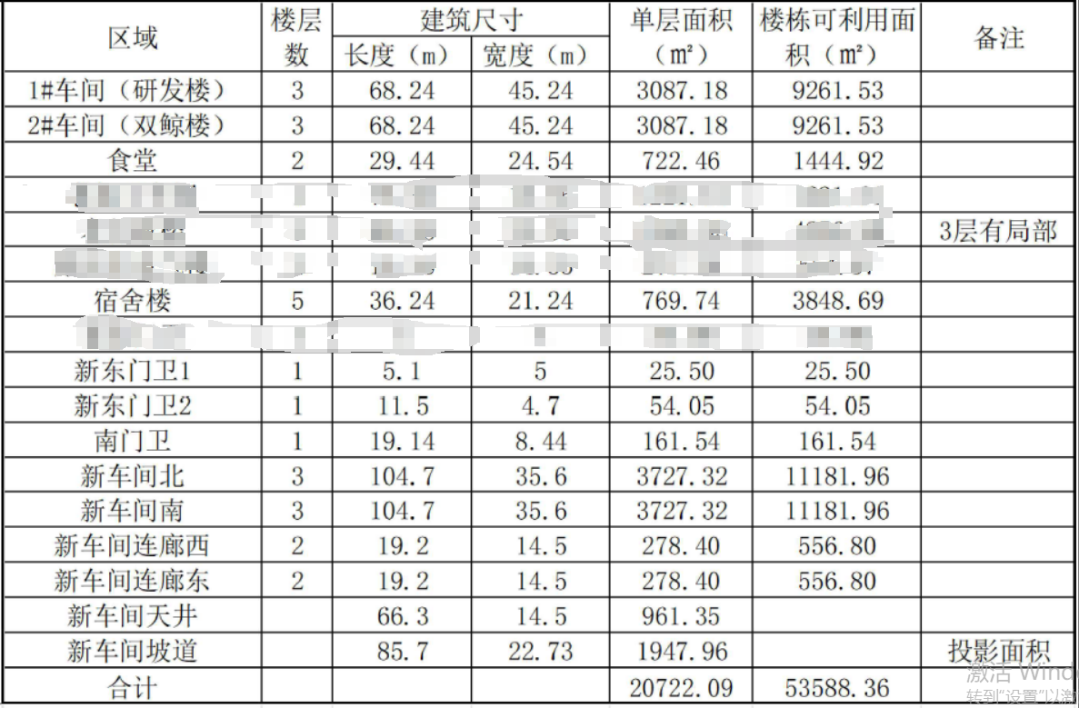

有附件新厂区装修平面图及总平图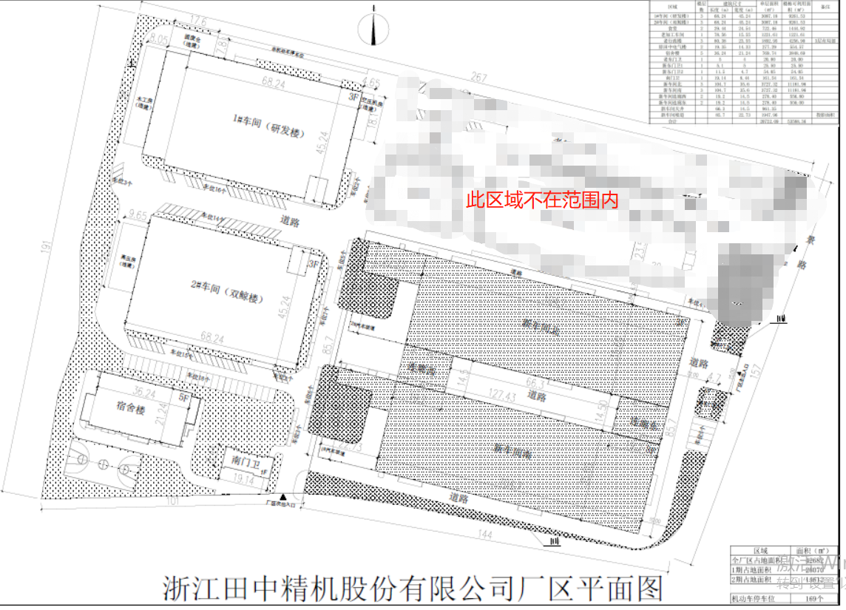

第三章 合同条款及合同格式

具体商务条件以招标完成后双方达成的意见为准。

投标单位应认真阅读附件合同书，若有异议应一并在投标书中以书面的形式提出，否则视为已接受合同书条款。投标单位中标后，须按开标会上达成一致的合同书条款签订合同，否则，招标单位有权取消该投标单位的中标资格。

第四章 投标文件的编制
- 投标单位应承担其参加本次招标活动自身所发生的一切费用，不管投标结果如何，招标单位对上述费用不负任何责任。
- 投标文件的组成
1.商务标文件(含资质文件)的组成
- 法定代表人身份证明(见第四部分附件一格式)；
- 法定代表人授权委托书(见第四部分附件二格式)；
- 供应商的企业法人营业执照(如 “三证合一”需提供工商行政管理部门核发加载统一社会信用代码的营业执照，如非三证合一，则需再提供供应商的税务登记证书和组织机构代码证)；
- 报价一览表；
- 商务条款偏离表(见第四部分附件四格式)；
- 供应商的资格声明(见第四部分附件六格式)；
- 提供2020年1月1日至今同类项目的成功案例(需提供合同复印件并加盖公章及成交通知书复印件作为证明材料)（非必要）；
- 供应商近3年的财务审计报告（非必要）；
- 公平竞争承诺书；
- 供应商认为需提交的其他证明文件（代理厂商需提供原厂授权等）。
3.技术标文件的组成
（1）技术要求偏离表(见第四部分附件五格式)；
（2）技术方案（包括且不限于保洁人数、工作安排方式或是保洁标准等）（格式自拟）；
（3）实施方案及维护服务承诺（格式自拟）；
（4）供应商认为需提交的其他证明文件（格式自拟）。
其他说明的事项：
注：所有的投标文件需加盖公章及按经济/商务/技术,分别加盖骑缝章（提供PDF档）。

一、法定代表人身份证明

投 标 人：
单位性质：
地 址：
成立时间： 年 月 日
经营期限：
姓 名： 性 别：
年 龄： 职 务：
系 （供应商名称）的法定代表人。
特此证明。

供应商： （盖单位章）

年 月 日

注：后附法定代表人身份证复印件（加盖公章）

二、法定代表人授权委托书

致：浙江田中精机股份有限公司：
本授权书声明：注册于 (供应商住址)的 (供应商名称)法定代表人 (法定代表人姓名、职务)代表本公司授权在下面签字的 (供应商代表姓名、职务)为本公司的合法代理人，就贵方组织的 项目，以本公司名义处理一切与之有关的事务。
本授权书于 年 月 日签字生效，特此声明。

法定代表人签字或签章：
供应商被授权代表签字：
供应商全称、供应商公章：

注：后附被授权人身份证复印件（加盖公章）

三、报价一览表
项目名称：田中精机保洁项目 采购编号： 报价单位：人民币元
项目总价 | 第一次报价 |  | 响应报价： 元（大写： 元）
分项报价（按需填写） | 序号 | 科目名称 | 规格型号 | 数量 | 单位 | 含税单价 |  | 含税总价 | 税率 | 税金
分项报价（按需填写） | 1
分项报价（按需填写） | 2
分项报价（按需填写） | 3
分项报价（按需填写） | 不含税金额合计 |  |  |  |  |  |  | 税款金额合计
分项报价（按需填写） | 含税金额合计
9、本报价有效期自递交投标文件截止日起 天。
设备主要清单 | 序号 | 备件名称 | 规格型号 | 品牌 | 数量 | 单位 | 含税单价 |  | 交期
设备主要清单 | 1
设备主要清单 | 2
报价说明 | 项目总价 |  | 1、本项目采购采取多次报价，第一次报价的报价表作为应答文件的一部分，单独装订和提交。  2、对于本次采购报价，供应商应参考采购需求中的要求，结合自身对采购方需求的准确理解，提出最终服务标准并进行报价。  3、供应商需承诺我公司后续本项目增补采购的价格不高于本次招标最终报价的单价或总价约束。  4、报价为包含所有税费的最终成交价格，采购人不接受此后额外产生的其他税费。
报价说明 | 分项报价 |  | - 如果按单价计算的结果与总价不一致，以单价为准修正总价；若总价为折扣价，以折扣总价为准。  - 需按照上述所列内容逐一进行分项报价，如果不提供详细分项报价将视为没有实质性响应招标文件。  - 上述各项的详细分项报价(如有)，应另页描述。  - 此分项报价单为设备类分项报价单，如涉及到土建、安装则提供工程量清单报价单。

供应商被授权人签字：
供应商单位全称(公章)：

日期：20 年 月 日

四、商务条款偏离表
项目名称： 采购编号：
序号 | 招标文件要求 |  | 投标文件应答 |  |  | 偏离情况 | 说明
1 | 投标单位成立年限：≥1年 |  |  |  |  |  | 按公司实际情况填写
2 | 现有保洁人员数：≥15人 |  |  |  |  |  | 按公司实际情况填写
3 | 注册资本：≥10万 |  |  |  |  |  | 按公司实际情况填写
4 | 付款方式 | 银行转账 |  |  |  |  | 在能接受的方式后打勾（√）
4 | 付款方式 | 汇票承兑 |  |  |  |  | 在能接受的方式后打勾（√）
5 | 付款条件 | 每月结算 |  |  |  |  | 在能接受的方式后打勾（√）
5 | 付款条件 | 季度结算 |  |  |  |  | 在能接受的方式后打勾（√）
6 | 保洁业务规模（万元） |  | 2021年 | 2022年 | 2023年 |  | 仅统计保洁服务业务规模
7
8
注：
1、供应商如果对商务条款的响应有任何偏离，请在本表中详细填写；如不列出，则视为供应商完全同意《招标文件》的商务条款。
2、本表不得全部空白(至少得说明是否完全响应招标文件)，否则将按无效响应处理。
3、供应商如果存在偏离，需将偏离的条款在偏离情况一列中逐条列出。

供应商法定代表人或被授权人签字并加盖公章：

五、技术要求偏离表
项目名称： 采购编号：
序号 | 招标文件要求 |  | 投标文件应答 |  |  |  |  |  |  |  | 偏离情况 | 填写说明
1 | 田中保洁方案 | 保洁人员数 |  |  |  |  |  |  |  |  |  | 按保洁方案填写
2 | 田中保洁方案 | 保洁员年龄 |  |  |  |  |  |  |  |  |  | 按实际填写
3 | 田中保洁方案 | 从业时间（年） |  |  |  |  |  |  |  |  |  | 按实际填写
4 | 田中保洁方案 | 保洁人员风貌 |  |  |  |  |  |  |  |  |  | 请提供保洁员、工作服照片
5 | 田中保洁方案 | 保洁作业标准 |  |  |  |  |  |  |  |  |  | 请提供保洁作业标准
6 | 大型保洁项目案例 |  |  |  |  |  |  |  |  |  |  | 提供案例
7 | 异常问题处理时间（小时） |  |  |  |  |  |  |  |  |  |  | 异常处理时间

供应商法定代表人或被授权人签字并加盖公章：

注：
1.供应商应对本项目技术需求各条款逐项详细响应，应明确回答“无偏离”或“负偏离”或“正偏离”。对“负偏离”或“正偏离”的条款供应商应作具体说明和详细阐述。
2.任何通过拷贝招标文件技术规格要求或简单标注“全部满足”、“无任何偏离”、“完全响应”等的响应将可能被否决。
3.如果表格叙述不下，可另附页说明，但应便于评标小组成员查阅。

六、供应商的资格声明
单位名称
详细地址
主管部门 |  | 法定代表人 |  |  | 职务
主营业务范围 |  | 授权代表 |  |  | 职务
邮政编码 |  | 电 话 |  |  | 传真
单位简介及机构情况
单位优势及特长
单位概况 | 职工总数 | 人 | 管理人员 人
单位概况 | 职工总数 | 人 | 技术人员 人
单位概况 | 员工情况 | 高级技术人员 |  | 一般技术人员
单位概况 | 人数
单位概况 | 流动资金 | 万元 | 资金来源 | 自有资金 |  | 万元
 |  |  |  | 银行贷款 |  | 万元
单位概况 | 固定资产 | 原值 | 万元 | 净值 |  | 万元
企业财务状况 | 年限 | 收入总额 | 利润总额 | 税后利润 |  | 资产总额 | 负债总额
企业财务状况 | 2023
企业财务状况 | 2022
企业财务状况 | 2021
售后服务网点地址

供应商名称： (加盖公章)
供应商法定代表人或者被授权人签字：
日期 ：

注：未按要求提供相关资料或资料不全或提供虚假的证明资料，则供应商投标无效。

七、澄清与承诺表

供应商对竞谈相关内容的承诺
项目名称：
时间： 年 月 日
供应商名称
在现场答疑中对评审小组所提问题要进一步澄清的内容：
供应商的澄清和承诺：
供应商授权代表（签字）：

备注：

1、开标过程中使用的表单。

2、对投标文件有需要澄清的事项时，投标授权委托人填写此表单，并签字提供给招标单位。

最终确认报价单
最终确认报价单
供应商名称
报价人
联系方式
规格型号
最终报价(万元)
税率
付款方式
交货期
质保期
合同履约保证金
备注
(是否免费提供配件等)
报价人签字(盖公章)
注：1、本报价有效期30天；2、交易价格为到厂就位价格（特殊注明除外）；3、其他未描述事宜，详见分项报价。
报价日期： 年 月 日

备注：终报价使用的表单，终报价后，不接受投标单位任何单方面原因的修改报价。

第五章 公平竞争承诺书
致：浙江田中精机股份有限公司
本公司愿接受贵司邀请，积极参加【浙江田中精机股份有限公司XXX项目】项目的投标。为杜绝商业贿赂现象，维护良好管理秩序，共同营造公平、公正的竞争环境，我司郑重承诺：
1、遵守贵司就前述项目招投标所制定的所有相关流程及要求，并保证所提交《投标文件》中相关资料与描述真实有效。
2、坚持投标独立性，保证不以任何手段了解或意图了解其他投标参与人情况及其报价信息。
3、保证不私下接触贵司负责招投标组织工作的人员及相关领导。
4、保证不对贵司负责招投标组织工作的人员及相关领导进行宴请、招待，或赠送及承诺赠送礼金、礼品、礼券、其他利益。
5、除自贵司公开渠道获取相关信息外，保证不以其它方式刺探或意图刺探贵司评标、议标信息及其进展。
6、保证采取内部约束措施，禁止具体经办人或其他相关人员私自实施前述各项禁止性行为，并对其违规后果承担连带责任。
7、如出现违反上述各项承诺情况，自愿接受贵司取消投标资格、没收投标保证金、解除合同等处罚措施，并对贵司因此所受损失进行全额赔偿。
8、如贵司负责招投标组织工作的人员及相关领导，明示或暗示要求宴请、招待，或索取礼金、礼品、礼券、其他利益，或故意刁难、显失公平的，保证立即向贵司审计部门进行举报。
特此承诺。

承诺单位：
法定代表人：
年 月 日

